Bekanntmachung der Gemeinde Helbedündorf

Förmliche Beteiligung der Öffentlichkeit zum vorhabenbezogenen Bebauungsplan Sonstiges Sondergebiet „Lager- und Brechplatz Peukendorf“
der Gemeinde Helbedündorf, OT Kleinbrüchter
Nach § 3 Abs. 2 Baugesetzbuch (BauGB)

Der Gemeinderat Helbedündorf hat in seiner öffentlichen Sitzung am 26.08.2026 den Beschluss über die förmliche Auslegung und Betroffenheitsbeteiligung (Beschluss-Nr. 114/14/2026) zum vorhabenbezogenen Bebauungsplan Sonstiges Sondergebiet „Lager und Brechplatz Peukendorf“ der Gemeinde Helbedündorf, OT Kleinbrüchter in der Siedlung Peukendorf gefast.

Mit der Aufstellung des vorhabenbezogenen Bebauungsplanes sollen die planungsrechtlichen Voraussetzungen für die Ausweisung eines Lager- und Brechplatztes mit Geschäftswohnung innerhalb der Grundstücke Gemarkung Kleinbrüchter, Flur 11, Flurstücke 68/17 und 771/68 sowie teilweise 68/27 und 68/35 geschaffen werden.
Der Geltungsbereich wurde mit einer Teilfläche des Flurstück 68/35d der Flur 11 in der Gemarkung Kleinbrüchter für die Anpassung der Zufahrt vergrößert.

Die Öffentlichkeit soll gemäß § 3 Abs 2 BauGB über die allgemeinen Ziele und Zwecke der Planung unterrichtet werden.

Die förmliche Öffentlichkeitsbeteiligung gemäß § 3 Abs. 2 BauGB erfolgt über die Dauer eines Monats, mindestens jedoch über die Dauer von 30 Tage vom 05.10.2026 bis 06.11.2026 in der Gemeindeverwaltung der Gemeinde Helbedündorf.
Die förmliche Beteiligung der Träger öffentlicher Belange gemäß § 4 Abs. 2 BauGB am Verfahren erfolgt ebenfalls in dieser Zeit.

Ausgelegt wird der Entwurf des Bebauungsplanes mit Begründung. Ebenso wird der Umweltbericht mit grünordnerischer Ergänzung und Eingriffs-/Ausgleichsbilanzierung ausgelegt.
Folgende umweltrelevante Informationen und Stellungnahmen liegen vor und können ebenfalls eingesehen werden:
Landratsamt Kyffhäuserkreis vom 09.12.2021
Bereich Untere Naturschutzbehörde
Bereich Untere Immissionsschutzbehörde
Bereich Untere Wasserbehörde
Bereich Untere Abfallbehörde
Bereich Brandschutz
Bereich Planung

Thüringer Landesverwaltungsamt vom 07.12.2021
Zum Belang der Raumordnung
Zum Belang des Entwicklungsgebotes des § 8 Abs. 2 BauGB

Thüringer Landesamt für Umwelt, Bergbau und Naturschutz vom 30.11.2021

Thüringer Landesamt für Denkmalpflege und Archäologie, Fachbereich Archäologische Denkmalpflege vom 08.11.2021

Thüringer Landesamt für Landwirtschaft und Ländlichen Raum vom 02.12.2026

Der räumliche Geltungsbereich des vorhabenbezogenen Bebauungsplanes und die Lage sind aus der nachstehenden Planskizze, welche Bestandteil der Bekanntmachung ist, zu ersehen.

Übersichtskarte

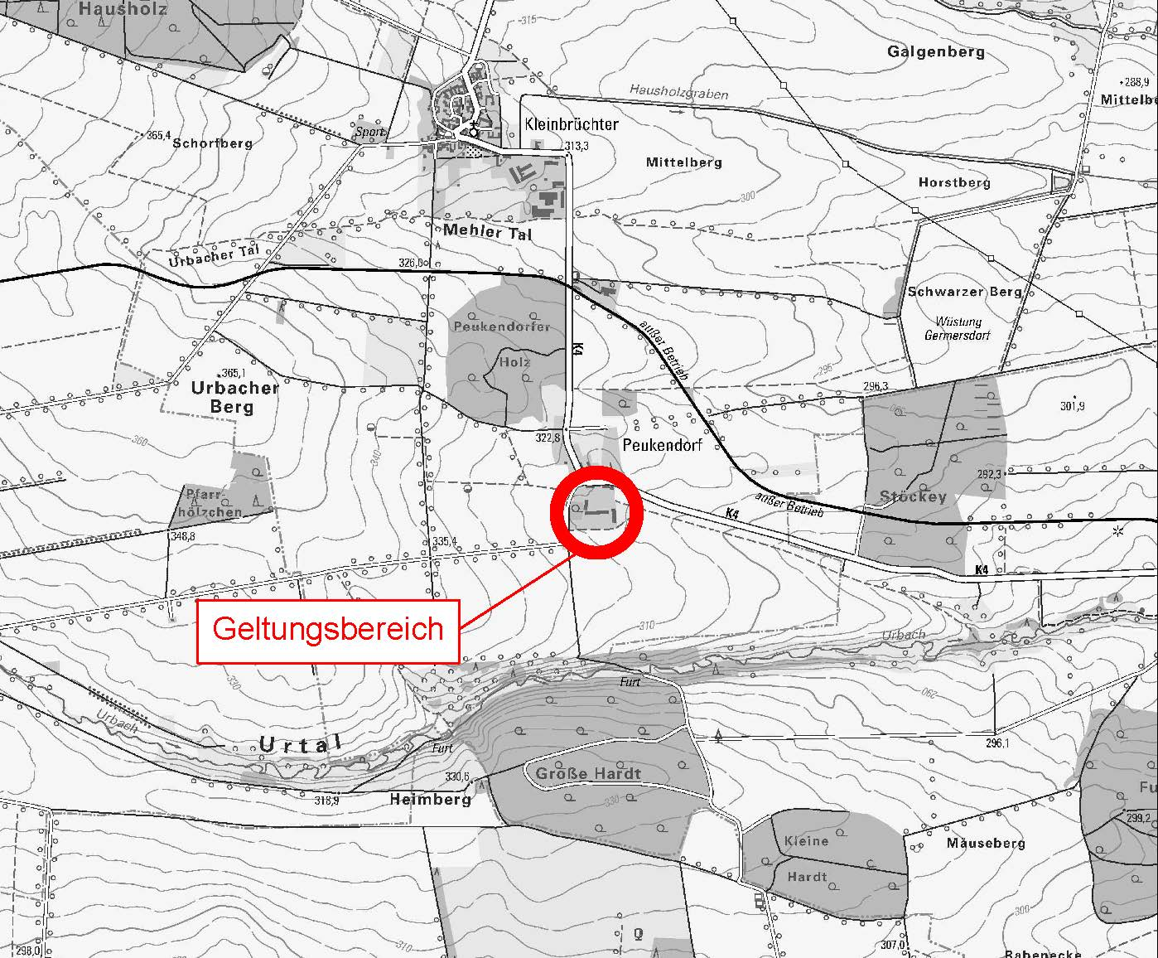

Räumlicher Geltungsbereich

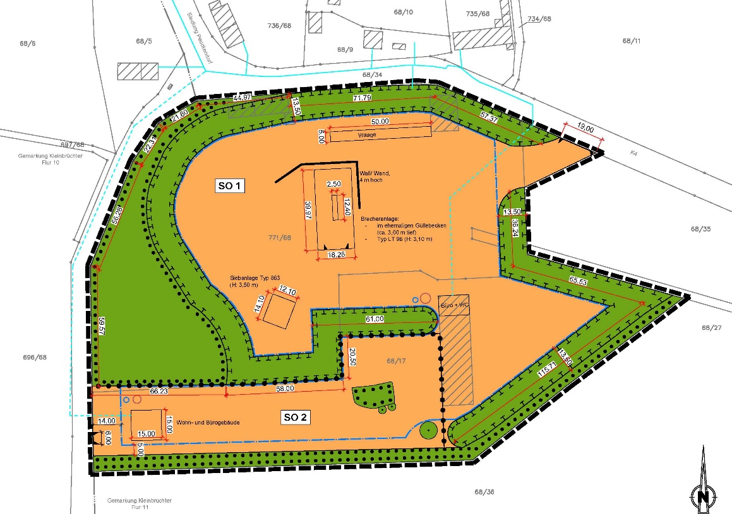
Der Entwurf des vorhabenbezogenen Bebauungsplan und die Begründung können in der Zeit vom
05.10.2026 bis 06.11.2026

während der Sprechzeiten in der Gemeindeverwaltung der Gemeinde Helbedündorf, Rasenweg 5, 99713 Helbedündorf eingesehen werden.

Dienstag 9.00 – 12.00 Uhr 14.00 – 17.00 Uhr
Mittwoch 9.00 – 12.00 Uhr
Donnerstag 9.00 – 12.00 Uhr 14.00 – 16.00 Uhr
Freitag 9.00 – 12.00 Uhr

Gleichzeitig wird gemäß § 4 Baugesetzbuch der Entwurf des Bebauungsplanes mit Begründung und Anlagen unter folgendem Link auf der Homepage der Gemeinde Helbedündorf eingestellt:

https://helbeduendorf.de/auslegung-bekanntmachungen

Während der Auslegungsfrist besteht die Gelegenheit zur Äußerung und Erörterung der Planung. Von Jedermann können Stellungnahmen zum Entwurf schriftlich oder während der Dienstzeit mündlich zur Niederschrift vorgebracht werden. Die Stellungnahmen sollen elektronisch übermittelt werden, können bei Bedarf aber auch postalisch oder Niederschrift gebracht werden.
E-Mail: info@helbeduendorf.de
Fax: 03 60 29 / 83 31 4
Postanschrift: Gemeinde Helbedündorf, Bauamt, Rasenweg 5, 99713 Helbedündorf

Bei der Abgabe von Stellungnahmen ist die Angabe der Anschrift des Verfassers zweckmäßig. Eine Mitteilung des Abwägungsergebnisses ist anderenfalls nicht möglich. Ohne Zuordnung der Stellungnahme kann die Einschätzung der Betroffenheit privater Belange erschwert sein. Mit der Abgabe der Stellungnahme wird in die Erhebung, Verarbeitung und Nutzung personenbezogener Daten zum Zwecke der Durchführung des Bebauungsplanverfahrens eingewilligt. Über die eingegangenen Stellungnahmen wird in öffentlicher Sitzung des Gemeinderates beraten und entschieden. Nicht fristgerechte vorgebrachte Stellungnahmen können bei der Beschlussfassung über den Bebauungsplan unberücksichtigt bleiben. Ein Antrag nach § 47 der Verwaltungsgerichtsordnung (VwGO) in der Fassung der Bekanntmachung vom 19.03.1991 (BGBl. I S.686) in der zurzeit geltenden Fassung ist unzulässig, wenn mit ihm Einwendungen geltend gemacht werden, die vom Antragsteller nicht oder verspätet geltend gemacht wurden, aber hätten geltend gemacht werden können.

Helbedündorf, den 10.09.2026

gez. Jörg Steinmetzt
Bürgermeister

